选款和做货需求沟通确认-20160608

1、供应商录入产品界面，必填字段：分类、供应商货号、图片、供货周期、供应商属性txt框（@汤）供应商属性txt框是否在供应商产品表中新增一个字段？此界面录入产品，如没选择供应商此产品将无法绑定给当前供应商？？冯晶)

2、供应商资料新增字段‘税务登记号’

新增供应商资料时，供应商名字可以重复;

供应商资料表中是否要新增字段，标识该供应商是线上还是线下（@汤）

1. 产品图片上传：业务通过ftp将图片上传到指定服务器上，然后自动自动读取图片进新erp系统，并将已读取进系统的图片从ftp指定服务器上删除；（此方法什么时候写？@冯晶写脚本）

另一个方法：针对某个产品，整个文件夹图片拖动到系统指定页面保存，即上传成功（此方法待测试）

1. 1）渠道、供应商录入新产品时，产品状态是‘未审核’；

2）买手组进行产品添加供应商并审核确认后，将产品状态修改成‘已确认’；

3）渠道组筛选‘已确认’的产品，绑定渠道，产品状态修改成‘选中’；并且绑定的渠道销售产品状态是‘准备上架’

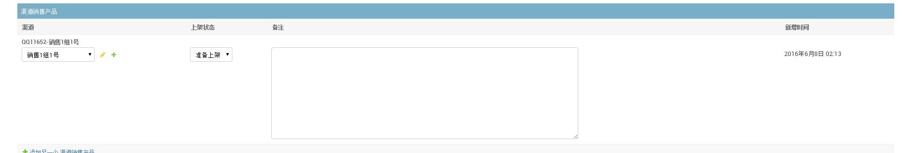

此操作另一操作方式是在渠道编辑界面新增‘绑定产品’字段；填写多个产品sku后保存，系统批量让填写的产品绑定此渠道；（渠道编辑界面提示渠道已绑销售产品的列表查询界面）

4）产品组针对‘选中’的产品进行产品编辑和图片任务；最后产品组将产品状态人工修改成‘可销售’

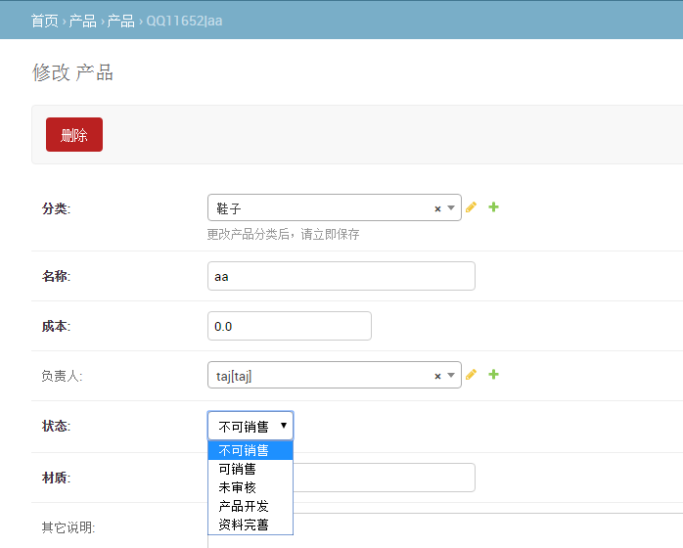

产品状态业务说明和对应的系统状态说明：

待确认：为供应商或渠道上传的产品但未被买手选中的产品，供应商角色新增产品强制为此分类（系统中的状态名称是‘未审核’）

确认：买手上传默认此分类，买手确认供应商产品后可将供应商产品更改为此分类（系统中的状态名称是‘产品开发’）

选中：有任一渠道人员选中该产品时，自动标记为该状态（系统中的状态名称是‘资料完善’）

可销售：产品任务全部完成时、自动标记为该状态，也可由产品编辑人工修改为该状态（系统中的状态名称是‘可销售’）

在售：任意渠道上架（choies上架或其他渠道导出产品信息时），自动标记为该状态（此状态在产品表中不存在，只存在渠道销售产品表的状态中）

停止销售：产品停止销售（系统中的状态名称是‘不可销售’）（@汤）

1. 渠道销售产品——新增产品名称、渠道名称筛选（@汤）
2. 产品任务列表界面——产品组长可以分配相关任务给指定给具体的操作人员（？需要新增action跳转界面后再做？@冯晶写demo）
3. 产品任务界面新增负责人过滤（@汤）
4. 渠道导出产品不上架，导出并上架（？此动作目前系统没有，在哪做，待action跳转demo方法出来后再做@汤）
5. 统计产品3天销量，5天、7、14天销量及上架天数（此功能二期做）
6. 产品状态的每个节点、渠道销售产品的每个节点变化的时间记录（在哪个表中记录？Log日志表中记录？新增日志的功能方法在哪？是否沿用系统自带的日志表django_admin_log，还是重新新增一张日志表@冯晶）
7. 看大图展示界面（具体怎么展示？在哪做？什么时候做？二期做）
8. 供应商资料编辑界面新增状态：待审核、已审核、关闭（@汤）
9. 新增供应商时，绑定产品分类（多对多的关系）（@汤）
10. Itemwanted是订单需求；渠道申请的采购需求itemrequest？（目前系统中无此功能？具体展示什么？@冯晶）
11. 供应商资料表中新增‘采购方式’字段，供应商产品表中去掉‘采购方式’字段（@汤）
12. 做货生产单？（等待，@冯晶）
13. 对单流程？（根据供应商提供的发货单进行采购对单）（等待，@冯晶）
14. 订单详情页面下，订单物品的item下的+号去掉（韦婵提）（需要研究下，不开通权限后就会消失）

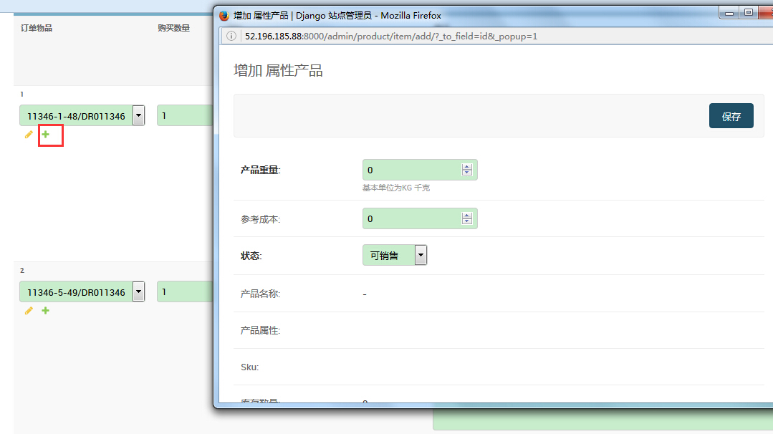

1. 属性产品详情下，分仓属性产品库存的inline加库位显示（韦婵提）（@汤）

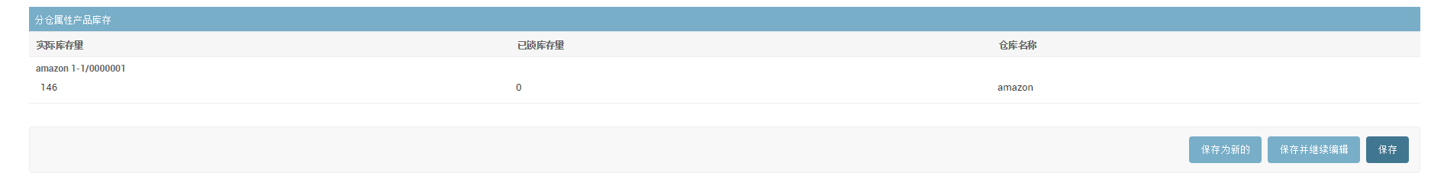

1. [http://127.0.0.1:8002/admin/supply/purchaseorderitem/itemin](http://127.0.0.1:8002/admin/supply/purchaseorderitem/itemin页面的头样式和admin界面的样式不一致，需要调整一致（冯晶做）)

[页面的头样式和admin界面的样式不一致，需要调整一致（@冯晶）](http://127.0.0.1:8002/admin/supply/purchaseorderitem/itemin页面的头样式和admin界面的样式不一致，需要调整一致（冯晶做）)

1. 思考非admin下的url功能链接怎么控制系统权限？因为在系统自带的用户权限功能下无法体现（@冯晶）

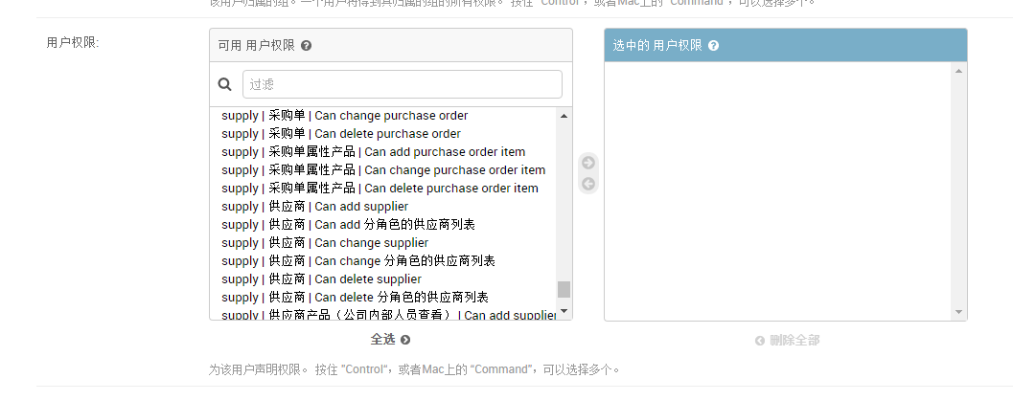

22、修改订单属性产品item时，系统自动修改sku，销售价格？目前系统里没有销售价格的存储？（韦禅提）（@冯晶）

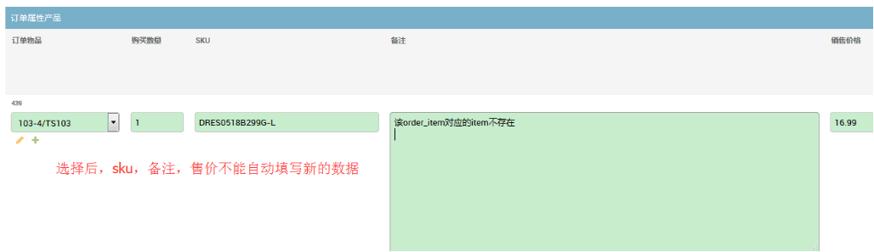

23、tower里提的需求

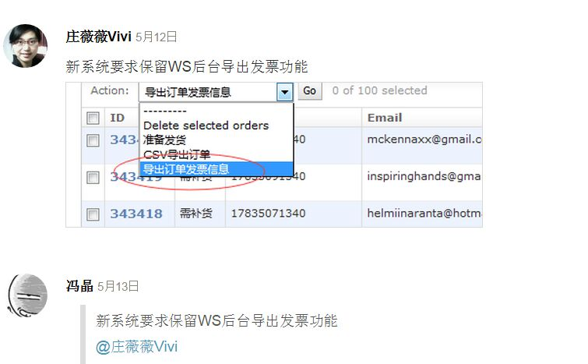

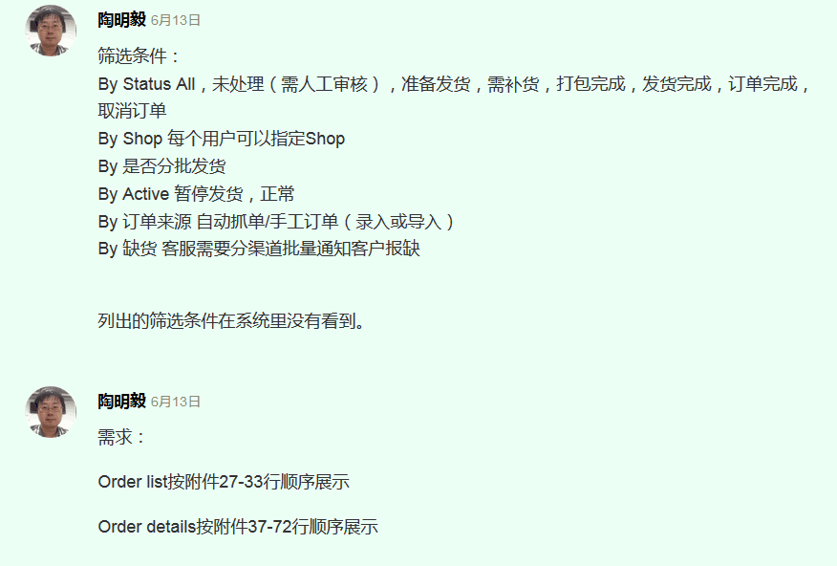

24、产品详情界面下的组货方案inline，无法实现组货方案的标题autocomplete(@冯晶)

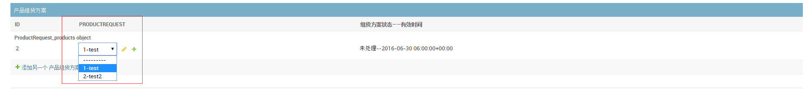

1. 分类(产品新增选择分类时，只能选择叶子节点)（完成）

2. 名称 ——新增产品中文名称（完成）

3. 产品状态修改为：（完成）

未审核（供应商和渠道上传）

已审核（买手确认或买手上传），将系统中的‘产品开发’修改成‘已审核’

选中（任何一个或多个渠道选中“已审核产品”），将系统中的‘编辑资料’修改成‘选中’

可销售

停止销售

4. 描述信息、备注：有固定文字，三个说明大框？？？(和7,8,12问题一样，已完成买手表格上传功能)

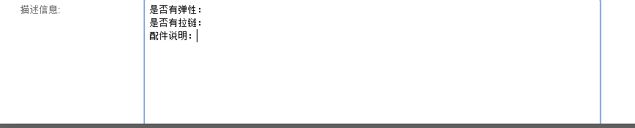

5. 材质变为，非必选（已完成）

6. 属性只能跟两个（颜色+分类）

7. 供应商信息，上传时可以自动带入（买手上传产品资料表格功能）

8. 产品成本，自动取优先级为1的供应商的供货成本，供货成本由买手上传时维护

9. 属性产品状态，初始值不应该为“可销售”，需要有一个更初始的状态（沿用的ws系统里的，暂时没想到更好的，不修改）

10. 产品里绑定组货方案，而非方案里绑定产品(完成)

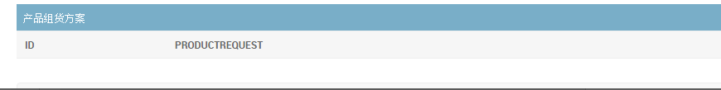

产品详情界面下，可以选择新增组货方案

11.产品任务里的 “开发任务”action可以删去（批量新增开发任务意思是选中的产品同时新增3个任务：编辑、拍照、ps图）

12. 产品编辑属性字段增加，参照选款系统补全产品字段！！

13. 产品编辑完成后状态自动变更（编辑界面新增一个是否已完成，手动勾选后保存）（完成）

14，产品编辑界面重写，里面新增修改任务状态（完成）

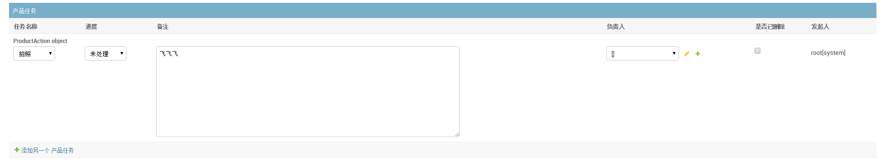

15. 需要折叠成三种，SKU，SKU-颜色，item（SKU-颜色-尺码）（系统可以设置）

16. 产品图片展示，需要筛选条件为：分类（叶子分类，1级分类），颜色，英文名称，SKU-颜色（二期做）